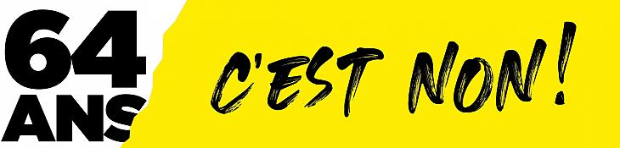

**Les énormes grèves et manifestations se poursuivent. Grâce à elles la réforme des retraites n’est pas appliquée : le Gouvernement et le Medef doivent retirer leur projet.**

**Avec le 49-3, le projet n’a pas été voté par les députés car le Gouvernement était minoritaire ! Leur réforme est donc rejetée par tout le monde, sauf le Président isolé.**

* **On ne gouverne pas contre la population : mobilisons-nous pour gagner le retrait !**

GRÈVE ET DEBRAYAGE JEUDI 13 AVRIL

LA VEILLE DU CONSEIL CONSTITUTIONNEL

APRES LE 49-3 : AUGMENTONS LA PRESSION

POUR GAGNER LE RETRAIT DU PROJET

thcb-cgt.fr

Syndiquez  
vous !

Contact :   
01 55 82 84 89 ou thc@cgt.fr

Ce sont les grèves qui vont faire gagner le retrait

DEBRAYAGE ET GRÈVE JEUDI 13 AVRIL

Organisons-nous, syndiquons-nous,   
construisons la CGT

LE GOUVERNEMENT EST FRAGILE :   
MOBILISONS-NOUS POUR LE FAIRE RECULER

**Face au mépris et au déni démocratique, la colère augmente   
et s’exprime très fortement.**

**Le gouvernement est responsable   
de la situation explosive   
et doit entendre la population !**

Toutes et tous concernés,   
toutes et tous en grève et mobilisés :

* **pour gagner le retrait de cette réforme injuste et inutile**
* **pour augmenter les salaires dans mon entreprise plutôt que repousser l’âge de départ à la retraite !**

Une mobilisation unitaire de tous les syndicats soutenue par **94% des salarié.es contre** un projet inacceptable : **nous refusons de travailler 2 ans de plus. Nous n’acceptons pas de nous faire voler 2 ans de retraite** ni de survivre avec des pensions de misère !